Почему ребенок кусается и что с этим делать?
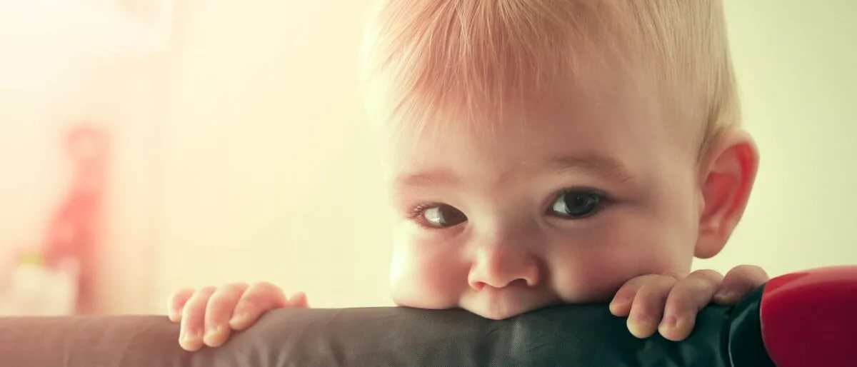
Наши детки пробуют мир на вкус. И это правда, ведь рот, язык, имеющиеся на нем рецепторы – первые инструменты малыша, с помощью которых он узнает, как устроена жизнь. Именно поэтому крохи так любят тащить в рот все, что плохо лежит – от своих игрушек до взрослых предметов - очков, ключей и даже денег. Эту стадию развития проходят все без исключения. Но у многих ребят в определенном возрасте появляется еще одна неприятная привычка — кусаться или щипать окружающих. Малыш может покусать других детей на площадке или в детском саду, очень больно ущипнуть родственников или гостей, которые пришли в дом. Родителям стыдно, уговоры на ребенка не действуют. Что же делать в этой ситуации?

Для начала разберемся в причинах. Почему он это делает?
- Физиологическая потребность кусаться. Наблюдается у детей в возрасте от 5 месяцев. Желание кусать и грызть вполне объяснимо – режутся зубки, чешутся и набухают десны, у крохи нет другого выхода, как тащить все в рот и прикусывать как можно сильнее. Это инстинктивное желание. Ребенок не отдает себе отчета в том, что он делает. Обычно «пик» зубных страданий длится до 9–11 месяцев.
- Эмоциональные проблемы. Примерно с 1 года чадо кусается вполне преднамеренно. Дело в том, что словарный запас крохи еще крайне мал, а чувств и эмоций хочется выразить не меньше, чем взрослому. Особенно в периоды стресса, ярких впечатлений. Поэтому малыш не находит другого выхода, как прибегнуть к привычному с рождения инструменту контакта с миром – рту.
- Поведенческие особенности. С полутора до 3-х лет малыш может кусаться из-за сильных стрессовых ситуаций. Типичный пример – смена обстановки, когда ребенок начинает посещать детский сад. Он испытывает на прочность границы разумного и допустимого и стремится держать ситуацию под контролем. Нередко он кусается в садике, потому что именно так пытается установить лидерство в коллективе ровесников.
- Психическое заболевание. Говорить о возможном наличии психиатрического диагноза можно только если ребенок продолжает кусаться в 4 года, 5 лет, в 6-7 летнем возрасте. В этом случае необходима консультация врача- психоневролога.
Но ведь кусаются не все дети. Итак, кто же склонен кусаться?
- Дети – подражатели. Ребята, которым нравится копировать поведение окружающих. Кусаясь, они могут повторять действия кого-то из группы в детском саду или даже копировать манеры живущего у вас в доме щенка или котенка.
- Излишне эмоциональные дети. Мальчики и девочки, которых переполняют чувства, но из-за недостаточной зрелости эмоциональной сферы они просто не могут выразить их как-то иначе. Таким детям нужно планомерно каждый день «вкладывать в голову» мысль о том, что чувства можно и нужно проговаривать. Пусть с самого раннего возраста учится выражать свои эмоции словами: «Мне страшно», «Мне обидно», «Мне нравится эта игрушка, потому что она…», «Мне не хочется идти в гости, потому что…».
- Дети, которым не хватает внимания и любви. В попытке обратить на себя внимание, такие ребята нередко начинают кусаться и щипать. Причем, если рядом нет никого пригодного для этих действий, то нередко такой малыш кусает себя за руку сам.
- Агрессивные дети. Если к 3 годам привычка кусаться не исчезла, несмотря на все старания родителей и воспитателей, это может говорить об отклонениях в развитии личности ребенка. У него высокий уровень агрессии. Требуется обязательная консультация врача, а затем – неукоснительное соблюдение комплекса корректирующих мер.
- Избалованные дети. Они привыкли, что любая выходка сходит с рук, так почему бы не кусаться?
- Дети, которым все запрещают. Если дома и то нельзя, и это нельзя, и вообще слово «нельзя» звучит чаще других, дети начинают протестовать. Кусаясь и щипая других, они как бы пытаются вырваться из слишком жестких рамок, установленных им извне.
- Дети, которым не хватает физической активности. Если двигаться получается меньше, чем хочется, то потребность кусаться становится частично физиологической.
- Дети, которым просто нравится кусаться. Бывает и так.
- Дети с дефектами жевательных мышц. Непреодолимая тяга кусаться наблюдается у ребят со слабостью жевательных мышц. Такие малыши долго не могут расстаться с соской-пустышкой, а к 2 годам переключаются на другие объекты, но уже пускают в ход зубы. Если у ребенка слабые жевательные мышцы, и кусается он, как говорится, не со зла, справиться с ситуацией поможет употребление твердой пищи – чаще давайте малышу погрызть яблоко, сырую морковь, капустную кочерыжку. Отличное упражнение для жевательных мышц — надувание воздушных шариков и мыльных пузырей.
- Дети из «семей группы риска». Если в семье крик, брань, ссоры — явление нормальное и привычное, то малыш старается подсознательно «убежать» из такого «райского местечка». Он испытывает обиду, недоумение, страх, а часто и ненависть. Кусаться может начать в качестве защиты, не умея распознать свои чувства и найти им адекватный выход. С детьми из так называемых «конфликтных» семей желательно поработать психологу. И, конечно, важно устранить все негативные факторы, которые заставляют малыша переживать стресс и копить агрессию.

Когда обращаться за помощью к специалистам?
На этот вопрос каждый родитель должен найти ответ сам, но вас должно насторожить «кусачее» поведение ребенка, если ему уже более трех лет, если недавно в семье и в садике произошла неприятная ситуация, которая произвела сильное травмирующее впечатление на психику малыша. К врачу стоит обратиться и в том случае, если кроме повышенной «кусачести» и «щипачести» у ребенка наблюдаются другие странности в поведении. Например, малыш начал проявлять агрессию и жестокость по отношению к своим игрушкам (кидает, преднамеренно ломает), животным (издевается), малыш почти не может сосредоточиться на чем-либо, плохо спит по ночам. Все эти признаки могут указывать на наличие психического отклонения.
Как же поступать родителям, если ребенок кусается?
Часто можно услышать такой совет «А укусите его в ответ. Пусть прочувствует!». Делать этого категорически нельзя. Во-первых, малыш может воспринять это как игру, и начать кусаться с удвоенной силой. А во-вторых, он же берет со взрослых пример, и если маме можно кусаться, то почему же нельзя и крохе?
Задача родителей - как можно быстрее начать пресекать укусы и щипки со стороны ребенка. Для деток более осмысленных, нежели груднички, подойдет метод «Контакт глаза-в-глаза». Присядьте на корточки, чтобы ваши глаза оказались на уровне глаз малыша. Установите зрительный контакт и твердо, но без злобы, скажите чаду: «Так. Делать. Нельзя. Никогда. Ни с кем.» Если малыш попробует кусаться снова, просто лишите его зрительного контакта. Не смотрите на него, как бы он не старался обратить на себя внимание, покажите, что вам неприятно общаться с кусакой.
Если ребенок освоил искусство манипуляции (обычно это происходит в 1,5–2 года) и шантажирует родителей с помощью укусов, пресекайте подобное на корню.
Впечатлительным детям будет не очень приятно, если в момент укуса мы громко вскрикните. Добейтесь, чтобы они потом сами же пожалели вас, потому что вам больно. Не стесняйтесь описывать малышу свои неприятные ощущения, связанные с укусом или щипком.
Если кроха дома – ангел во плоти, а в детском саду прекращается в забияку и кусается, поговорите с его воспитателями. Донесите до них, что малыша не нужно наказывать публично – ставить в угол перед всей группой, громко ругать. Такие действия обычно имеют обратный результат – малыш начнет кусаться еще сильнее и чаще, и делать это будет, чтобы вернуть себе авторитет в коллективе, а заодно выразить протест.
Ругая малыша дома, помните, что осуждать вы должны только поступок ребенка, а не его самого. Как бы вас ни переполняли негативные эмоции, не допускайте веских и обидных слов, не говорите, что ребенок плохой, вредный, злой. Он у вас — самый лучший, а вот его привычка кусаться — действительно плохая и вредная. Постарайтесь добиваться от кусающегося ребенка извинений. После каждого инцидента он должен попросить у покусанного им человека прощения.
Самая частая причина, по которой ребенок кусается и щиплется,— накопление внутренней агрессии. Научите ребенка давай ей выход. Для этого поиграйте в ролевые игры. Разыграйте дома сценку на тему «Как я поведу себя, если у меня в садике отобрали игрушку» или «Что я сделаю, если другие дети не берут меня с собой играть?». Пусть ребенок воспроизводит сложные для себя ситуации, и «отыгрывает» другие возможные решения проблемы, которую он уже пробовал «на вкус».

